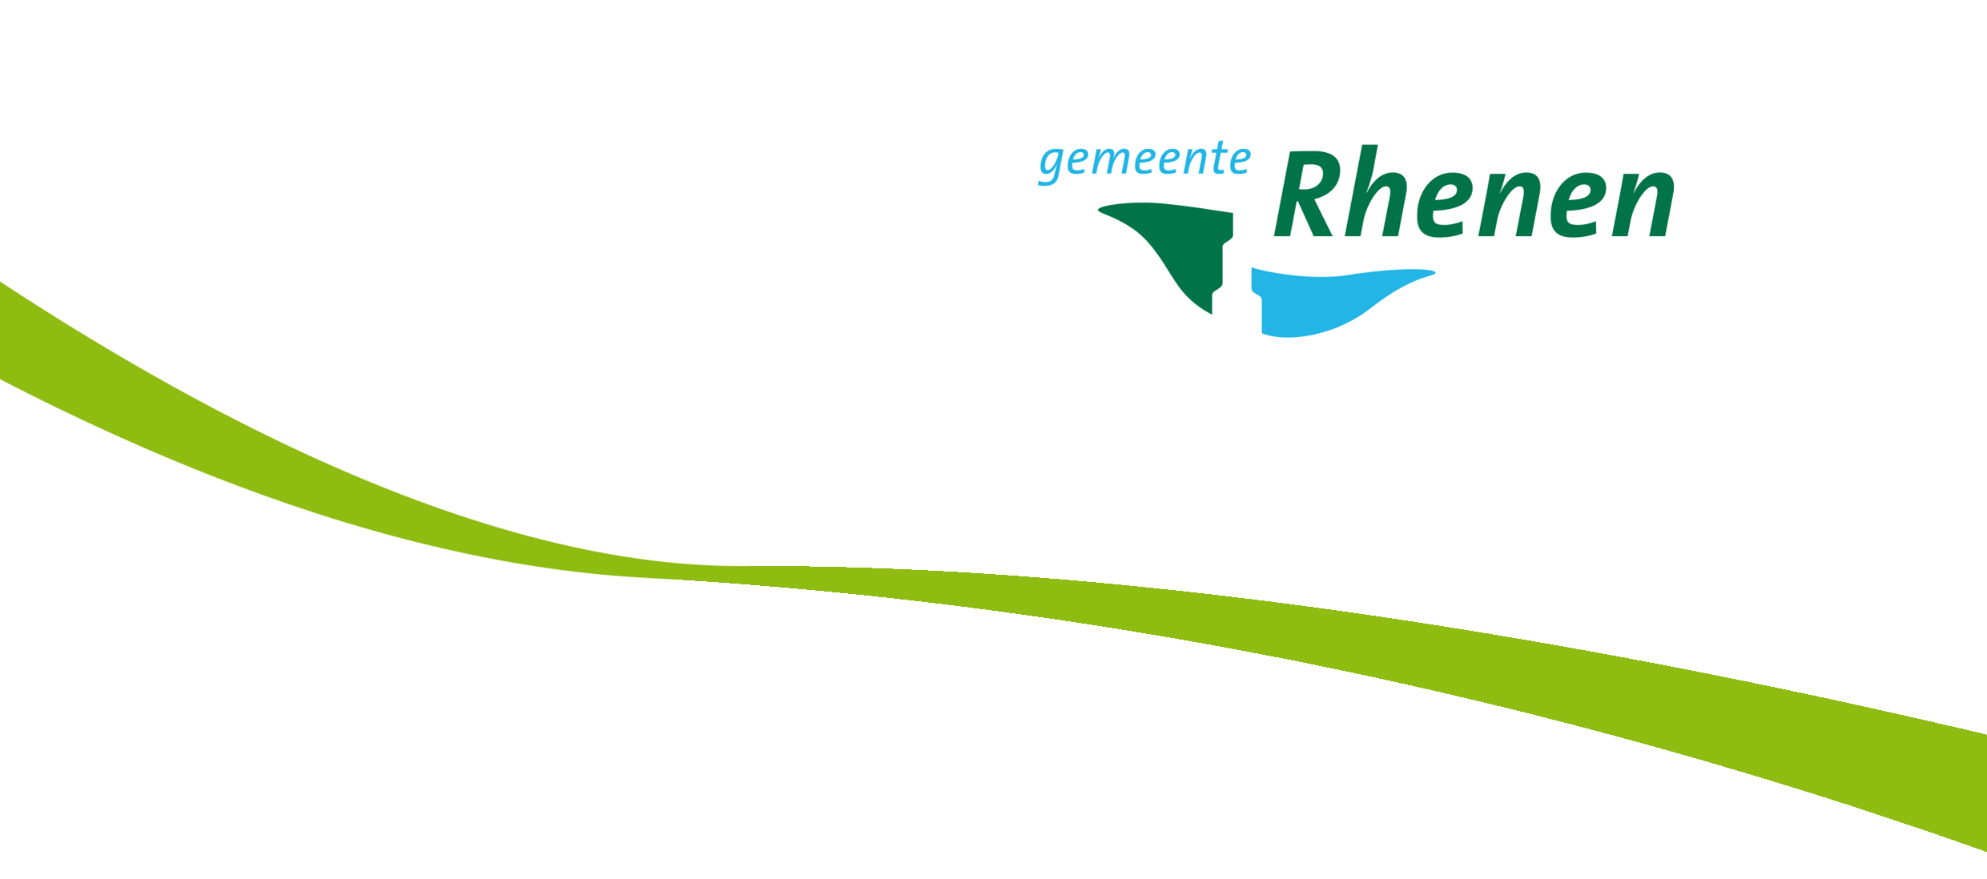

OVEREENKOMST

Container Management Systeem
  - KENMERK
  - TN 608373

De ondergetekenden:

Gemeente Rhenen, gevestigd te Rhenen, ingeschreven in het handelsregister van de Kamer van Koophandel onder nummer 30283218 te dezen rechtsgeldig vertegenwoordigd door <de heer/ mevrouw> <Naam tekenbevoegde namens opdrachtgever>, in <zijn/haar> functie als <functienaam> hierna te noemen “Opdrachtgever”,

En

<Naam opdrachtnemer> gevestigd te <plaats>, ingeschreven in het handelsregister van de Kamer van Koophandel onder nummer, <nummer KvK>, te dezen rechtsgeldig vertegenwoordigd door <de heer/ mevrouw > <Naam tekenbevoegde namens opdrachtgever>, in <zijn/haar> functie als <functienaam>, hierna te noemen “Opdrachtnemer”,
hierna gezamenlijk ook te noemen “Partijen’’,

verklaren als wederzijdse contractpartij het volgende te zijn overeengekomen:

De Opdrachtgever heeft op basis van een Europese openbare aanbesteding, een in deze aanbestedingsstukken met kenmerk TN 608373 beschreven opdracht aan de Opdrachtnemer gegund.

Gedurende de periode van bovengenoemde aanbesteding zijn diverse stukken overlegd; deze stukken maken onderdeel uit van deze overeenkomst. De rangorde van deze stukken wordt bepaald volgens onderstaande standaard:

- Deze Overeenkomst;
- De Verwerkersovereenkomst;
- De Nota’s van Inlichtingen van:
  - <Datum 2e nota van Inlichtingen>, en van
  - <Datum 1e nota van Inlichtingen>;
- De Basisleidraad met kenmerk TN 608373 inclusief alle bijlagen;
- De VNG Inkoopvoorwaarden GIBIT 2023;
- De VNG Algemene Inkoopvoorwaarden Gemeente Rhenen 2024;
- Inschrijving inclusief de bijlagen van <Naam organisatie>, ingediend op <Datum inschrijving>

Ten bewijze waarvan:
Opdrachtgever en Opdrachtnemer deze Overeenkomst in tweevoud hebben ondertekend.

Datum: | Datum:
Namens gemeente Rhenen, | Namens <naam opdrachtnemer>,
<de heer/mevrouw> < Naam tekenbevoegde> | <de heer/mevrouw> < Naam tekenbevoegde>
<functie> | <functie>

